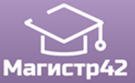
Всероссийский проект конкурсов
методических разработок уроков и внеклассных мероприятий
для педагогов и обучающихся.
«Мои любимые питомцы»
Публикуются списки победителей и призеров конкурса.
Остальные участники получат дипломы лауреатов / сертификаты за участие.
Рассылка наградных документов (до 05 октября 2017 года).
Приказ № 81 от 23.09.2017г.
№ п/п | ФИО | РЕГИОН
1 | Киприянова Мария/ Михайлюк Анна Павловна | Волгоградская область
2 | Попова Вера / Силенкова Ольга Алексеевна | Калужская область
3 | Хакимова Дарья Андреевна / Хакимова Мария Владимировна | Красноярский край

